**DESCRIPCIÓN DE LA ACTIVIDAD**

Realizar un detallado análisis del enunciado de los tres ejercicios desarrollar los siguientes puntos para cada uno de los 3 ejercicios elegidos:

1. Identificar conjunto de entidades entidades y sus atributos

Niño (Numatri, Nombre, Fechanac, Fechaingre, Fechabaja)

Persona (CC, Nombre, Direccion, Telf)

Familiar (Parentesco)

Acudiente (NumCuenta)

Menu (idMenu, Coste)

Plato (idPlato, Nombre)

Ingrediente (idIngrediente, Nombre)

1. Identificar interrelaciones entre conjunto de entidades

NIÑO ->---<RECOGE>----<- PERSONA

NIÑO->0---<ALERGICO>---0<- INGREDIENTE

NIÑO->---<CONSUME>----<- MENU

MENU--|---<HAY>----<- PLATO

PLATO->---<HECHO>----<- INGREDIENTE

1. **Diseñar los respectivos Diagramas Entidad Relación**

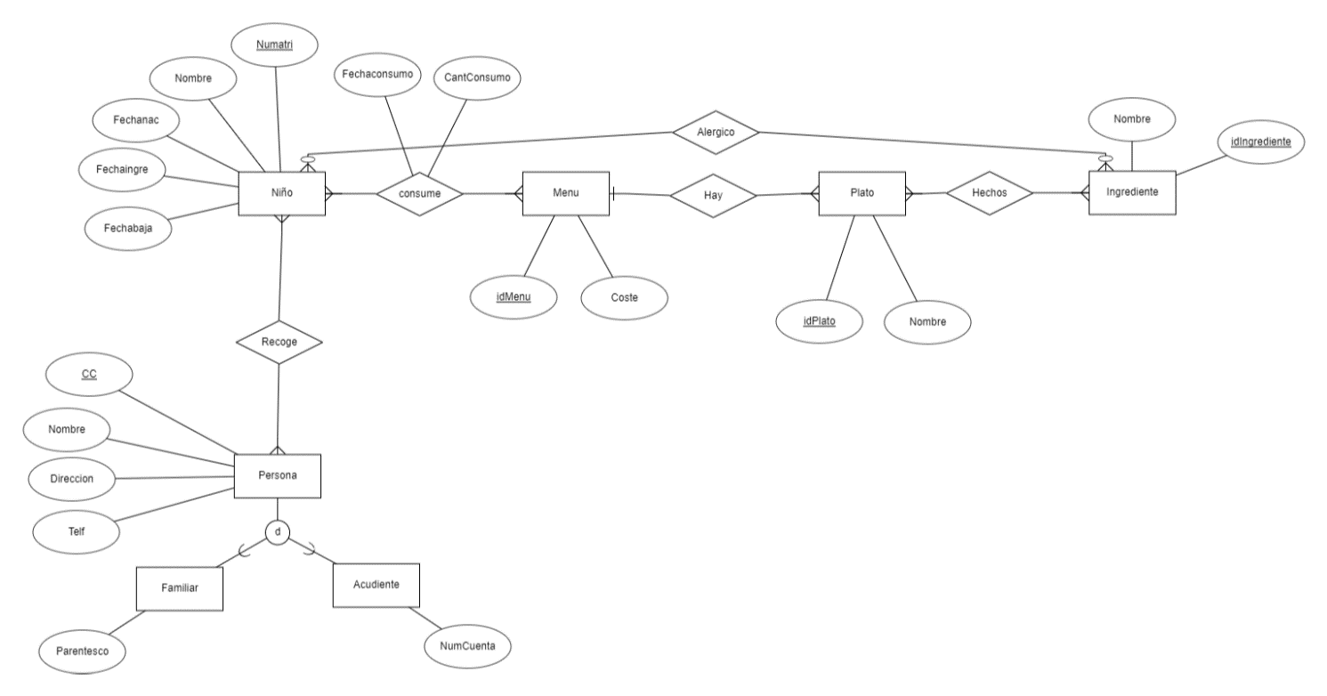

Tomar como base los Diagramas Entidad Relación y realizar los siguientes siguientes puntos:

1. Transformar el **Diagrama Entidad Relacion** a **Modelo Relacional**.

[**NIÑO**] (Numatri, Nombre, Fechanac, Fechaingre, Fechabaja)

[**PERSONA**] (CC, Nombre, Direccion, Telf)

[**RECOGE**] (Numatri, CC)

[**FAMILIAR**] (CC, Parentesco)

[**ACUDIENTE**] (CC, NumCuenta)

[**CONSUME**] (Numatri, idMenu, CantConsumo, FechaConsumo)

[**ALERGICO**] (Numatri, idIngrediente)

[**PLATO**] (idPlato, Nombre, idMenu)

[**INGREDIENTE**] (idIngrediente, Nombre)

[**MENU** (idMenu, Coste)

[**HECHOS**] (idPlato, idIngrediente)

1. Identificar las **llaves primarias** a partir de las llaves candidatas:

[**NIÑO**] (***Numatri***, Nombre, Fechanac, Fechaingre, Fechabaja)

[**PERSONA**] (***CC***, Nombre, Direccion, Telf)

[**RECOGE**] (Numatri, CC)

[**FAMILIAR**] (CC, Parentesco)

[**ACUDIENTE**] (CC, NumCuenta)

[**CONSUME**] (Numatri, idMenu, CantConsumo, FechaConsumo)

[**ALERGICO**] (Numatri, idIngrediente)

[**PLATO**] (***idPlato***, Nombre, idMenu)

[**INGREDIENTE**] (***idIngrediente***, Nombre)

[**MENU** (***idMenu***, Coste)

[**HECHOS**] (idPlato, idIngrediente)

1. Identificar las **llaves foráneas** a partir del análisis de las Interrelaciones del D.E.R

[**NIÑO**] (Numatri, Nombre, Fechanac, Fechaingre, Fechabaja)

[**PERSONA**] (CC, Nombre, Direccion, Telf)

[**RECOGE**] (***Numatri***, ***CC***)

[**FAMILIAR**] (***CC***, Parentesco)

[**ACUDIENTE**] (***CC***, NumCuenta)

[**CONSUME**] (***Numatri***, ***idMenu***, CantConsumo, FechaConsumo)

[**ALERGICO**] (***Numatri***, ***idIngrediente***)

[**PLATO**] (idPlato, Nombre, ***idMenu***)

[**INGREDIENTE**] (idIngrediente, Nombre)

[**MENU** (idMenu, Coste)

[**HECHOS**] (***idPlato***, ***idIngrediente***)

1. Identificar cuales **Interrelaciones** deben transformarse en **Relaciones** [Tabla] (las de muchos a muchos y relaciones n-areas), en caso que existan en el D.E.R

[**RECOGE**] (***Numatri***, ***CC***)

[**CONSUME**] (***Numatri***, ***idMenu***, CantConsumo, FechaConsumo)

[**ALERGICO**] (***Numatri***, ***idIngrediente***)

[**HECHOS**] (***idPlato***, ***idIngrediente***)

1. Definir en términos de Relaciones las interrelaciones de **Generalización** (ES UN o **ISA**), en caso que existan en el D.E.R, y resolverlas de acuerdo a una de las tres formas recomendadas,

[**PERSONA**] (***CC***, Nombre, Direccion, Telf)

[**FAMILIAR**] (***CC***, Parentesco)

[**ACUDIENTE**] (***CC***, NumCuenta)

1. **Diseñar los respectivos Modelos Relacionales de cada ejercicio de los 3 ejercicios**

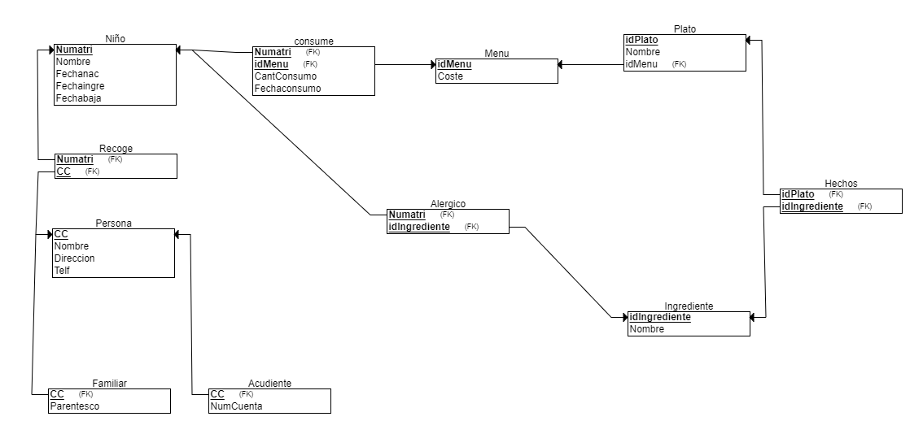

Bibliografía

<https://learndatamodeling.com/blog/supertype-and-subtype/>

<https://www.educba.com/generalization-in-dbms/>

[www.erdplus.com](http://www.erdplus.com)

https://www.lucidchart.com/pages/es/que-es-un-diagrama-entidad-relacion#:~:text=Genera%20un%20ERD-,¿Qué%20es%20un%20modelo%20entidad%20relación%3F,sí%20dentro%20de%20un%20sistema